 | Créer des exercices interactifs avec Hot Potatoes
Hot Potatoes est une suite logicielle créée par une équipe du centre des langues de l’Université de Victoria (Colombie britannique, Canada). Hot Potatoes est un logiciel comportant six modules qui permettent de fabriquer divers types d’exercices interactifs et de les convertir au format HTML pour l’Internet.

Où trouver Hot Potatoes ?
Hot Potatoes existe en version PC et en version MacOS.
Vous pouvez télécharger Hot Potatoes (version 6.3.0.4) sur http://hotpot.uvic.ca/index.php.
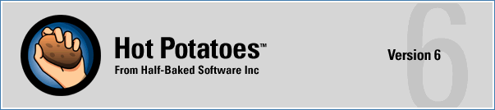

Quelques conseils avant de commencer
 Avant de vous lancer dans la réalisation de vos exercices, il est nécessaire de respecter quelques règles afin de s'éviter des soucis inutiles. Si vous débutez et que vous avez encore du mal à vous représenter la façon dont les pages web s'agencent, il est conseillé de créer un répertoire où vous stockerez tous les fichiers (images, fichiers audio et vidéo et pages web) qui composeront votre exercice.
 Dans le choix des noms de fichiers, il est recommandé de ne pas utiliser de caractères spéciaux tels que ponctuation, espaces, lettres accentuées etc. De même, évitez de mélanger la casse et sauvegardez tous vos noms de fichiers en minuscules en utilisant le tiret bas _ (tiret du 8).
 Sauvegardez toujours vos exercices au format Hot Potatoes avant de créer une page web (en sélectionnant l'option Enregistrer, Enregistrer sous ou en cliquant sur les icônes correspondantes). Si vous veniez à fermer le programme par erreur, vous seriez obligé de saisir à nouveau toutes les données pour modifier votre exercice.

Traduire l’interface en français
Hot Potatoes a une interface par défaut en anglais. À la fin de l'installation, un écran apparaîtra vous permettant de spécifier quelle langue vous voulez utiliser. Dans le cas du français, vous devez choisir le fichier nommé français6.hif.
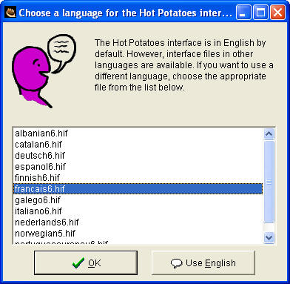 | Vous pouvez ensuite facilement changer la langue de l'interface.  La traduction française n’est que partielle ; le choix de langue effectué ne s'appliquera qu'à l'interface (la partie professeur) et non aux exercices, la partie élèves. Nous verrons par la suite comment faire pour changer la langue des consignes et commentaires (feedback) dans les pages exercices créées.

LES SIX MODULES DE BASE DE HOT POTATOES
Hot Potatoes vous permet de réaliser de manière très intuitive des exercices destinés à l’auto apprentissage ou à l’apprentissage en présentiel.
1. Cliquez sur l’icône Hot Potatoes .
Vous obtenez l’écran suivant :
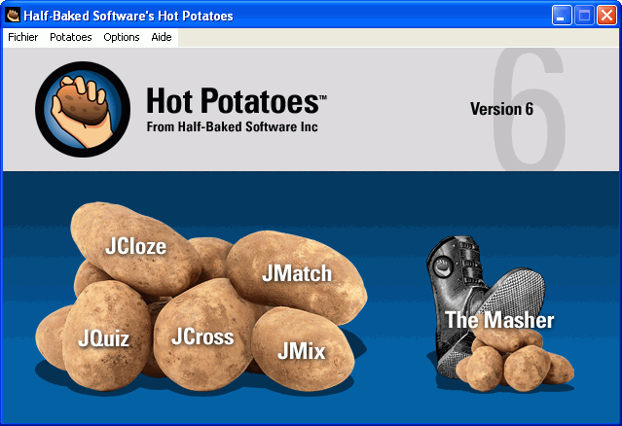
Chacune des pommes de terre correspond à un type d’exercice :
JQuiz permet de créer :
- des questionnaires à choix multiple (QCM) : le nombre de questions et de réponses proposées par question est illimité. Il est possible d’inclure des feedbacks, des images, des éléments multimédias, des documents support (texte, tableau, graphique).
- des questionnaires à réponses « ouvertes » : les réponses ne sont pas proposées à l’élève, c’est lui qui doit les saisir dans un champ de texte. Il faut donc être prévoyant et saisir un grand nombre de réponses possibles. Il est souhaitable, pour éviter les écueils liés aux fautes de frappe, que ces réponses soient courtes.
Jmix permet de créer des exercices de remise en ordre d’une phrase.
JCross permet à la fois de générer une grille de mots croisés ou de saisir une grille que l’on a faite soi-même.
JMatch permet de fabriquer des exercices d’association (de mise en correspondance). On affiche, dans une colonne à gauche, une liste fixe de mots (ou de phrases) et à droite une liste déroulante contenant toutes les réponses à la fois. L’élève doit choisir la bonne réponse parmi celles-ci.
JCloze permet de fabriquer des exercices à trous.
L’option The Masher (presse-purée) est un logiciel très particulier au sein de la suite Hot potatoes. Il ne crée pas d’exercices, mais combine chacun des exercices en un ensemble cohérent, en une unité pédagogique autonome.

La barre d’outils
La barre d'outils est très similaire quel que soit le programme de Hot Potatoes utilisé. Vous gagnerez du temps à connaître la fonction associée à chaque icône.
Nouveau fichier (Nouvel exercice)
Ouvrir un fichier existant (exercice au format Hot Potatoes)
Enregistrer
Enregistrer sous
Permet d’inclure une ressource (texte, audio, vidéo, fichier html) associée à l »exercice
Créer la page Web
Créer une page web plus dynamique (glisser poser réalisé avec JMatch)
Fermer le programme
Annuler
Couper
Copier
Coller
Insérer une image à partir d’une adresse web
Insérer une image à partir d’un fichier local
Insérer un lien vers une adresse web
Insérer une adresse depuis un fichier local
Paramètre de la page Web
Voir le fichier d’aide (en anglais)
Créer des exercices avec JQuiz 
JQuiz est un outil pour créer des exercices basés sur des questions. Chacun des exercices peut contenir un nombre illimité de questions. Il y a quatre types de questions de base :
L’option Qcm permet de créer un questionnaire à choix multiple standard.
L’option Quiz permet de créer un test à réponse courte. L’apprenant doit saisir la réponse au clavier.
L’option Hybride permet de créer un type d’exercice où l'apprenant commencera par une question à réponse courte. Il devra saisir la réponse au clavier. S’il n’y arrive pas directement, la question sera alors transformée en QCM afin de faciliter sa tâche.
L’option Multi-sélection crée un QCM où plusieurs réponses doivent être validées afin que la réponse soit comptée comme correcte.
1. Lancez Hot Potatoes puis cliquez sur la patate JQuiz.
Choisissez de démarrer en mode Débutant.
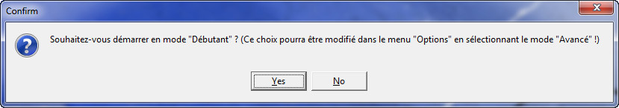
Présentation de la fenêtre JQuiz
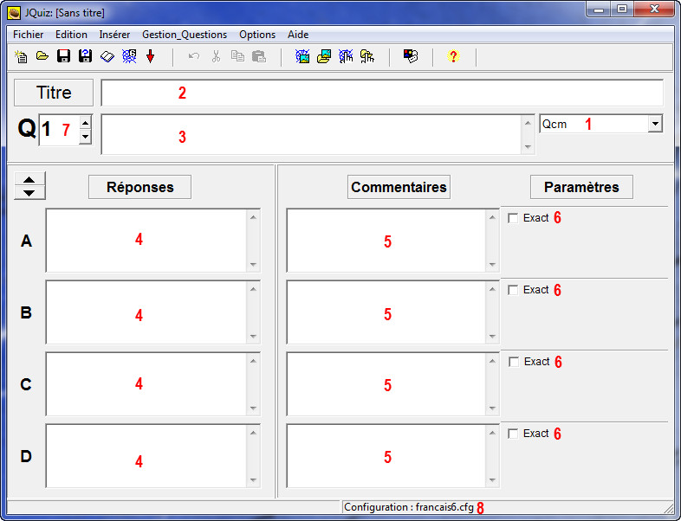
1. Lorsque vous lancez JQuiz, vous trouverez sur la droite de l'interface une liste déroulante vous permettant de choisir quel type de question vous souhaitez créer.
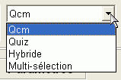 | L'option QCM permet de créer un questionnaire à choix multiple standard.  L'option Quiz permet de créer un test à réponse courte. L'élève doit saisir la réponse au clavier.  L'option Hybride permet de créer un type d'exercice où l'élève commencera par une question à réponse courte. Il devra saisir la réponse au clavier. S'il n'y arrive pas directement, la question sera alors transformée en QCM afin de faciliter sa tâche.  L'option Multi-sélection crée un QCM où plusieurs réponses doivent être validées afin que la réponse soit comptée comme correcte.
Pour créer un exercice, saisissez :
2. Le titre.
3. La question que vous voulez poser.
4. Toutes les possibilités de réponses.
5. Toutes les possibilités de feedbacks ; si vous ne saisissez pas de commentaire, le programme affichera un commentaire par défaut.
6. Cochez la bonne réponse : .
7. Vous pouvez ajouter une question en cliquant sur la flèche vers le haut ; vous devriez voir le numéro de question s’afficher comme ceci 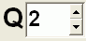. Répétez alors les premières étapes.
8. Configuration des résultats (consignes) en français (voir plus loin).
Exercice 1 : un QCM
L'option QCM permet de créer des questionnaires à choix multiple incluant éventuellement rétroactions, images, éléments multimédia, texte support...
1. Saisissez (ou copiez à partir du fichier exercices_hotpot.doc situé dans le dossier formation_stagiaire\04_hotpotatoes\tutoriels) le questionnaire suivant (ne recopiez pas le texte en italique) :
Titre : Testez vos connaissances sur l’emploi et le chômage
Question 1 : Un chômeur est un actif
Réponse A : Vrai | Commentaire A : Réponse exacte.
Réponse B : Faux | Commentaire B : Réponse inexacte. Une relecture des définitions s’impose.
Cochez la bonne réponse.
Question 2 : Le taux d’activité féminine s’obtient en calculant la part des femmes dans la population active.
Réponse A : Vrai | Commentaire A : Réponse inexacte. Le taux d’activité est le rapport entre le nombre de personnes actives et l’ensemble des personnes.
Réponse B : Faux | Commentaire B : Réponse exacte. Le taux d’activité féminine est le rapport entre le nombre de femmes actives et l’ensemble des femmes.
Cochez la bonne réponse.
Question 3 : Pour le BIT (Bureau International du Travail), les chômeurs sont : (cochez plusieurs cases)
Réponse A : des personnes sans travail | Commentaire A : Réponse exacte.
Réponse B : des personnes ayant déjà travaillé | Commentaire B : Réponse inexacte. Des personnes n’ayant jamais travaillé peuvent être comptabilisées comme chômeurs BIT.
Réponse C : des personnes disponibles pour travailler | Commentaire C : Réponse exacte.
Réponse D : des personnes inscrites à l’ANPE | Commentaire D : Réponse inexacte. Il ne faut pas confondre chômage au sens du BIT et chômage au sens de l’ANPE.
Réponse E : des personnes recherchant activement un emploi | Commentaire E : Réponse exacte.
Réponse F : des personnes n’ayant pas exercé d’activité professionnelle au cours de la semaine de l’enquête (pas même une heure) | Commentaire F : Réponse exacte.
Réponse G : des personnes ayant exercé une activité réduite (moins de 78 heures dans le mois) | Commentaire G : Réponse inexacte. Il ne faut pas confondre l’activité au sens du BIT (avoir travaillé plus d’une heure au cours de la semaine de l’enquête) et l’activité au sens de l’ANPE (avoir travaillé plus de 78 heures dans le mois).
Cochez les bonnes réponses puis l’option Toutes les bonnes réponses doivent être choisies.
Question 4 : Si le nombre d’emplois augmente en France :
Réponse A : le nombre de chômeurs va diminuer d’autant. | Commentaire A : Ce n’est pas aussi simple. Il ne suffit pas que se créent davantage d’emplois pour que le chômage diminue d’autant. Ces nouvelles occasions d’embauche incitent en effet certains inactifs à chercher une activité professionnelle : le nombre de chômeurs diminue moins rapidement que ne se créent les emplois.
Réponse B : Le nombre de chômeurs va probablement diminuer, mais dans une moindre proportion. | Commentaire B : Réponse exacte. Il ne suffit pas que se créent davantage d’emplois pour que le chômage diminue d’autant. Ces nouvelles occasions d’embauche incitent en effet certains inactifs à chercher une activité professionnelle : le nombre de chômeurs diminue moins rapidement que ne se créent les emplois.
Réponse C : Le nombre de chômeurs va augmenter. | Commentaire B : Cette situation n’est pas impossible mais ce n’est pas le cas de figure le plus probable. Une autre réponse est attendue.
Cochez la bonne réponse.

2. Enregistrez-sous votre exercice dans le dossier exo_hotpot situé dans le dossier formation_stagiaire\04_hotpotatoes ; nommez-le exo1.jqz.
3. Cliquez sur le bouton afin de créer et d’enregistrer l’exercice au format html ; nommez-le exo1.htm.
La boîte de dialogue suivante s’affiche :
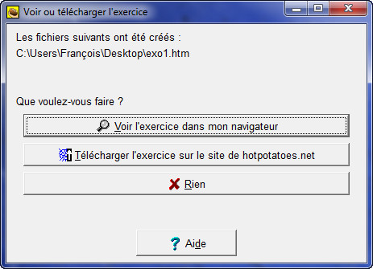
4. Cliquez sur le bouton Voir l’exercice dans mon navigateur pour afficher l’exercice dans un navigateur (Internet explorer ou autre). Testez l’exercice.
5. Fermez le navigateur.
Par défaut les consignes sont en anglais.
Pour configurer les consignes en français, sélectionnez Configurer Aspect page Web dans le menu Options ou cliquez sur le bouton . Une nouvelle fenêtre s'ouvre. Celle-ci comporte plusieurs onglets (Titre/consignes, Messages, Boutons, Apparence, Minuteur, Autres, ...).
Dans la barre de titre vous pouvez lire le chemin d'accès du fichier de configuration et le nom du fichier par défaut. Il faudra donc remplacer ce fichier de configuration de l'interface Web (english6.cfg) par celui qui vous intéresse (francais6.cfg).
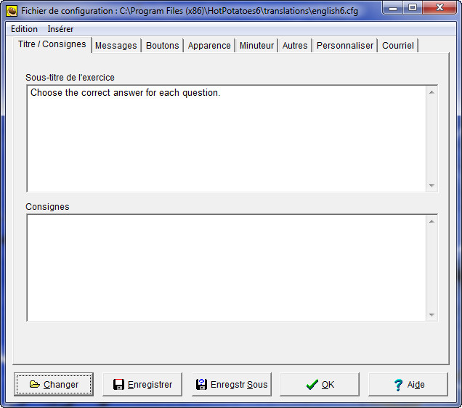
Chacun de ces onglets va vous permettre de modifier un aspect des pages produites.
Vous pouvez selon vos besoins modifier totalement les textes ou utiliser un des fichiers de configuration prédéfinis. Il existe un fichier pour le français. Pour le charger,
6. Cliquez sur le bouton 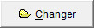, placez-vous dans le répertoire d'installation de Hot Potatoes (C:\Program Files\HotPotatoes6\translations) ;
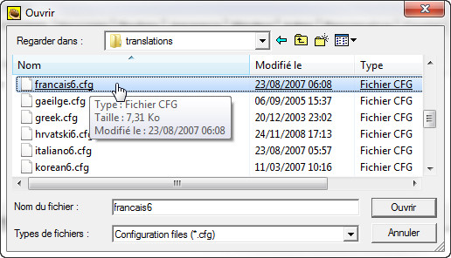
Sélectionnez le fichier francais6.cfg puis cliquez sur Ouvrir.
7. Vérifiez les consignes et la présentation des réponses ; pour cela, cliquez sur chacun des onglets pour vérifier que le texte soit bien en français et qu’il corresponde à vos souhaits.
Si la traduction ne vous convient pas, vous pouvez remplacer le texte existant par votre propre texte :
Titre : permet de titrer l’exercice et de préciser la consigne ;
Messages : permet d’indiquer si la réponse est correcte ou non, le score etc. ;
Bouton : permet de faire les liens hypertexte entre les différents pages d’exercices ;
Apparence : permet de choisir la présentation de l’exercice (couleur et police) ;
Dimension du cadre du haut : permet de réduire la taille de la fenêtre supérieure (par défaut, elle est de 25%) ;
Autre : permet de modifier la façon dont sont agencées les questions et les réponses
8. Dans exo1.jqz :
- modifiez les options des onglets Titres/Consignes, Messages/Feedback et Apparence ;
- dans l’onglet Boutons, désactivez toutes les cases situées dans la zone Navigation puis tapez Vérifier dans la zone de texte Étiquette du bouton « Vérifier » ;
- dans l'onglet Autre, activez les cases Afficher les résultats après chaque bonne réponse, Modifier l'ordre des réponses à chaque chargement de la page ;
9. Enregistrez 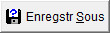 dans le dossier Hot Potatoes (nommez-le tradperso_1).
Pour chaque exercice, créez-vous un fichier de consignes type qui vous servira de modèle. Vous pourrez ainsi le charger à chaque fois que vous créez un exercice similaire.
10. Enregistrez votre travail puis cliquez sur le bouton , vérifiez le nom de fichier (exo1.htm) et le dossier dans lequel il est enregistré (exo_hotpot) puis cliquez sur le bouton Enregistrer. Cliquez sur le bouton Voir l'exercice dans mon navigateur pour afficher l’exercice dans le navigateur. Testez l’exercice.
11. Fermez le navigateur et JQuiz.

Exercice 2 : un QCM sur une image
1. Récupérez le tableau contenu dans la page http://www.cndp.fr/stat-apprendre/insee/invest/effets/effets2010.htm sous la forme d’une image. Enregistrez cette image au format .jpg dans le dossier images situé dans le dossier exo_hotpot (nommez-la contribution_croissance).
2. Lancez JQuiz.
3. Dans la zone Titre :
- saisissez le titre suivant : Contribution à la croissance du PIB en 2010,
- allez à la ligne puis cliquez sur le menu Insérer\Image\à partir d’un Fichier local :
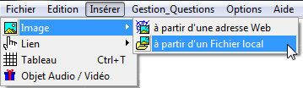
- sélectionnez l’image contribution_croissance.jpg,
- dans la boite de dialogue qui s’affiche cochez l’option Centré,
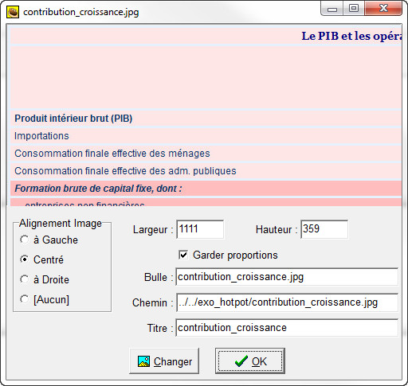
- cliquez sur OK.
Le code html correspondant à l’image a été inséré dans la zone Titre.
4. Saisissez des questions et des réponses (vous pouvez vous inspirer des questions figurant sur la page http://www.cndp.fr/stat-apprendre/insee/invest/effets/effets2010.htm).5
5. Enregistrez votre travail (exo2.jqz) puis cliquez sur le bouton , vérifiez le nom de fichier (exo2.htm) et le dossier dans lequel il est enregistré (exo_hotpot) puis cliquez sur le bouton Enregistrer. Cliquez sur le bouton Voir l'exercice dans mon navigateur pour afficher l’exercice dans le navigateur. Testez l’exercice.

6. Fermez le navigateur et JQuiz.

Remarque :
Si vous souhaitez faire apparaitre l’image à gauche du questionnaire, procédez de la manière suivante :
7. Ouvrez exo2.jqz,
8. Dans la zone Titre, coupez le titre du tableau Contribution à la croissance du PIB en 2010,
9. Cliquez sur le bouton (Permet d’inclure une ressource associée à l’exercice), collez le titre dans la zone Titre de la boite de dialogue Ajouter une ressource puis cliquez sur OK,
10. Dans la zone Titre, coupez le code html correspondant à l’image,
11. Cliquez sur le bouton (Permet d’inclure une ressource associée à l’exercice), collez le code html dans la zone de saisie de la boite de dialogue Ajouter une ressource puis cliquez sur OK,
12. Enregistrez votre travail (exo2.jqz) puis cliquez sur le bouton , vérifiez le nom de fichier (exo2.htm) et le dossier dans lequel il est enregistré (exo_hotpot) puis cliquez sur le bouton Enregistrer. Cliquez sur le bouton Voir l'exercice dans mon navigateur pour afficher l’exercice dans le navigateur. Testez l’exercice.
Dans certains cas, vous devrez redimensionner l’image car elle se superpose avec le questionnaire.
13. Fermez le navigateur et JQuiz.

Exercice 3 : un QCM sur un fichier audio
1. Lancez JQuiz.
2. Dans la zone Titre :
- saisissez le titre suivant : L’offre et la demande,
- allez à la ligne puis cliquez sur le menu Insérer\Objet Audio / vidéo
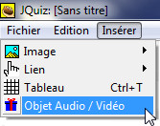
- sélectionnez le fichier offre_et_demande.mp3 situé dans le dossier formation_stagiaire\04_hotpotatoes\exo_hotpot,
- dans la boite de dialogue qui s’affiche décochez l’option Inclure un simple lien puis ajouter les quatre lecteurs dans la zone Lecteurs à utiliser,
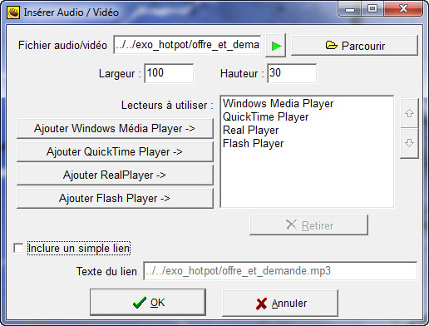
- cliquez sur OK.
Le code html correspondant au fichier mp3 a été inséré dans la zone Titre.
3. Saisissez des questions et des réponses.
4. Enregistrez votre travail (exo3.jqz) puis cliquez sur le bouton , vérifiez le nom de fichier (exo3.htm) et le dossier dans lequel il est enregistré (exo_hotpot) puis cliquez sur le bouton Enregistrer. Cliquez sur le bouton Voir l'exercice dans mon navigateur pour afficher l’exercice dans le navigateur. Testez l’exercice.
5. Fermez le navigateur et JQuiz.
Remarque : vous pouvez faire apparaitre le lecteur audio à gauche du questionnaire comme pour une image. La procédure est identique.
Exercice 4 : un QCM sur un fichier vidéo
1. Lancez JQuiz.
2. Dans la zone Titre :
- saisissez le titre suivant : L’effet Veblen,
- allez à la ligne puis cliquez sur le menu Insérer\Objet Audio / vidéo
- sélectionnez le fichier effet_veblen.mp4 situé dans le dossier formation_stagiaire\04_hotpotatoes\exo_hotpot,
- dans la boite de dialogue qui s’affiche décochez l’option Inclure un simple lien, modifier la taille du lecteur (600x600) puis ajouter les quatre lecteurs,
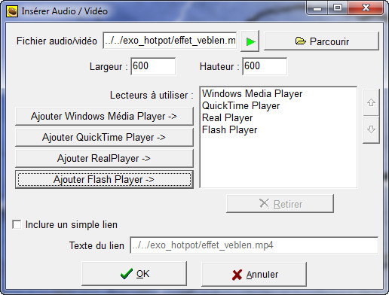
- cliquez sur OK.
Le code html correspondant au fichier mp4 a été inséré dans la zone Titre.
3. Saisissez des questions et des réponses.
4. Enregistrez votre travail (exo4.jqz) puis cliquez sur le bouton , vérifiez le nom de fichier (exo4.htm) et le dossier dans lequel il est enregistré (exo_hotpot) puis cliquez sur le bouton Enregistrer. Cliquez sur le bouton Voir l'exercice dans mon navigateur pour afficher l’exercice dans le navigateur. Testez l’exercice.
5. Fermez le navigateur et JQuiz.
Remarque : vous pouvez faire apparaitre le lecteur vidéo à gauche du questionnaire comme pour une image. La procédure est identique.

Exercice 5 : un QCM sur un tableau statistique (au format htm)
1. Lancez JQuiz.
2. Saisissez (ou copiez à partir du fichier exercices_hotpot.doc) le questionnaire suivant (ne recopiez pas le texte en italique) :
Titre : La contribution de la FBCF à la croissance économique
Question 1 : Que signifie l'expression en volume ?
Réponse A : Les effets prix (effets de l'inflation) ont été supprimés. | Commentaire A : Réponse exacte. On dit que la série statistique a été déflatée.
Réponse B : Les effets prix (effets de l'inflation) n'ont pas été supprimés. | Commentaire B : Réponse inexacte. Lorsque les effets prix n'ont pas été supprimés, l'expression "valeur" est utilisée.
Cochez la bonne réponse.
Question 2 : Quelle est la signification du 1 932,8 ?
Réponse A : Le PIB de la France a augmenté de 1 932,8 milliards d'euros en 2010 par rapport 2009. | Commentaire A : Attention, il ne s'agit pas d'une variation.
Réponse B : Le PIB de la France a augmenté de 1 932,8% en 2010. | Commentaire B : Attention, il ne s'agit pas d'une variation en %.
Réponse C : Le PIB de la France s'élevait à 1 932,8 milliards d'euros courants en 2010. | Commentaire C : En effet, il s'agit du montant du PIB courant de la France en 2010.
Cochez la bonne réponse.
Question 3 : En 2010, le produit intérieur brut (PIB) s'est accru de
Réponse A : 1 932,8% | Commentaire A. : Réponse inexacte. Il s'agit de milliards d'euros.
Réponse B : 1,6% | Commentaire B. : C'est exact. En 2010, le produit intérieur s'est accru de 1,6% en volume.
Réponse C : 9,7% | Commentaire C. : Réponse inexacte. Il s'agit du taux de croissance des exportations en volume en 2010.
Cochez les bonnes réponses puis l’option Toutes les bonnes réponses doivent être choisies.
Question 4 : En 2010, la Formation Brute de Capital Fixe (FBCF) a :
Réponse A : augmenté de 1,2% | Commentaire A : Attention. Le signe - signifie qu'il s'agit d'une diminution.
Réponse B : diminué de 1,2% | Commentaire B : C'est exact. Après plusieurs années de hausse, la FBCF en volume a diminué de 1,2% en 2010.
Cochez la bonne réponse.
Question 5 : Quelle est la signification du -0,2 ?
Réponse A : En 2010, la FBCF explique 0,2 point de la croissance du PIB. | Commentaire A : Réponse inexacte. Le signe - indique la contribution de la FBCF à la croissance du PIB a été négative.
Réponse B : En 2010, la contribution de la FBCF à la croissance du PIB a été négative. | Commentaire B : Réponse exacte. Si on considère que le PIB a augmenté de 1,6 points en 2010, alors -0,2 signifie que la FBCF a contribué à faire diminuer le PIB de 0,2 point.
Cochez la bonne réponse.
Question 5 : Si, en 2010, la croissance du PIB a été positive (+1,6%) alors que la contribution de l'investissement à la croissance du PIB a été négative (-0,2), c'est parce que :
Réponse A : la somme des contributions des autres biens et services à la croissance a été positive. | Commentaire A : C'est exact mais insuffisant. La contribution des autres biens et services à la croissance doit non seulement être positive mais elle doit aussi plus que compenser la contribution négative de la FBCF.  Si on additionne la contribution des autres opérations sur biens et services on obtient : 1,8 = - 2,2 + 1,0 + 0,1 + 2,3 + 0,6. On vérifie ensuite que le PIB a augmenté de 1,6% (1,5 = 1,8 - 0,2).
Réponse B : la somme des contributions des autres biens et services à la croissance a été positive et supérieure à 0,2. | Commentaire B : Réponse exacte. Si on additionne la contribution des différentes opérations sur biens et services on vérifie que le PIB a augmenté de 1,6% (1,6 = - 2,2 + 1,0 + 0,1 + 2,3 + 0,6 -0,2).
Cochez la bonne réponse.
3. Enregistrez-sous votre exercice dans le dossier exo_hotpot ; nommez-le exo5.jqz.
4. Pour Ajouter une ressource cliquez sur le bouton (Permet d’inclure une ressource associée à l’exercice) ; la fenêtre suivante s’ouvre :
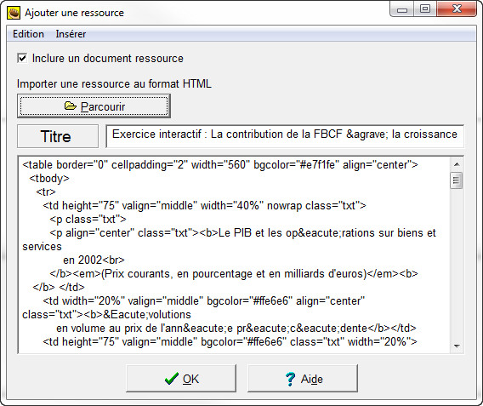
- cochez la case Inclure un document ressource ;
- cliquez sur le bouton afin d’Importer une ressource au format HTML puis sélectionnez le fichier tableau_contribution_croissance.htm situé dans le dossier exo_hotpot.
5. Enregistrez votre travail puis cliquez sur le bouton ; vérifiez le nom de fichier (exo6.htm) et le dossier dans lequel il est enregistré (exo_hotpot) puis cliquez sur le bouton Enregistrer. Affichez l’exercice dans le navigateur.
6. Fermez le navigateur et JQuiz.
Créer des exercices avec JMatch 
JMatch permet de fabriquer des exercices d’association, d’appariement (de mise en correspondance).
1. Lancez Hot Potatoes puis cliquez sur la patate JMatch.

Présentation de la fenêtre JMatch
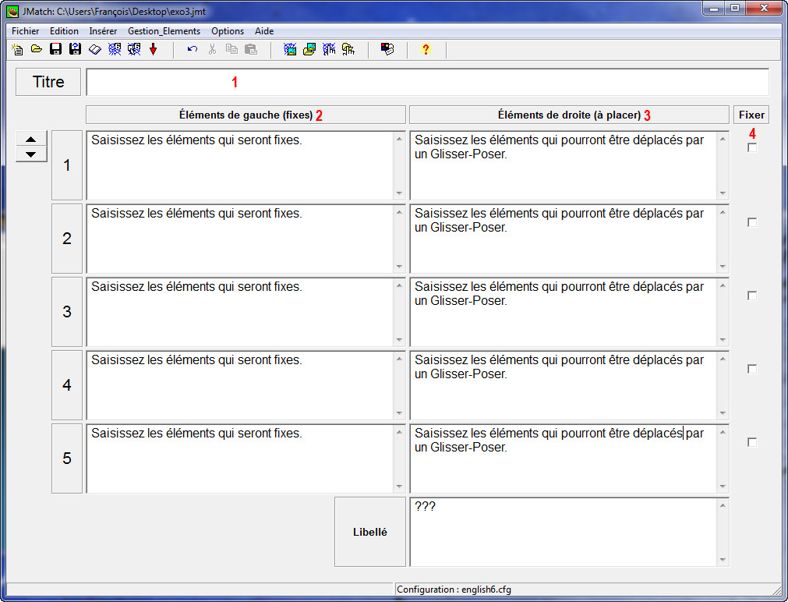
Pour créer un exercice, saisissez :
1. un titre dans la zone de saisie du titre de l’exercice.
2. À gauche, les éléments qui seront fixes.
3. À droite, les éléments pourront être déplacés par l’élève en glissant-déposant.
4. Facultatif. Vous pouvez fixer un élément, c’est à dire qu’au chargement de la page, celui-ci ira se placer automatiquement à côté de l’élément de gauche auquel il correspond. Ceci peut aider l’apprenant à mieux comprendre comment fonctionne l’exercice.
Remarque : Il est possible de gérer les différents éléments à partir du menu Gestion_Elements :
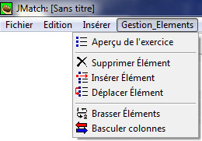

Exercice 6 : Qui a dit ?
Vous devez préalablement sauvegarder le fichier au format Hot Potatoes
2. Enregistrez-sous votre exercice dans le dossier exo_hotpot ; nommez-le exo6.jmt.
3. Placez le curseur dans la première zone de saisie située dans la première colonne ;
4. Cliquez sur le bouton ou, dans le menu Insérer, choisissez Image/à partir d’un Fichier local.
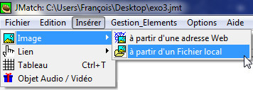
Dans le sous dossier images du dossier exo_hotpot, sélectionnez l’image smith.gif ;
5. Dans la boîte de dialogue qui s’ouvre :
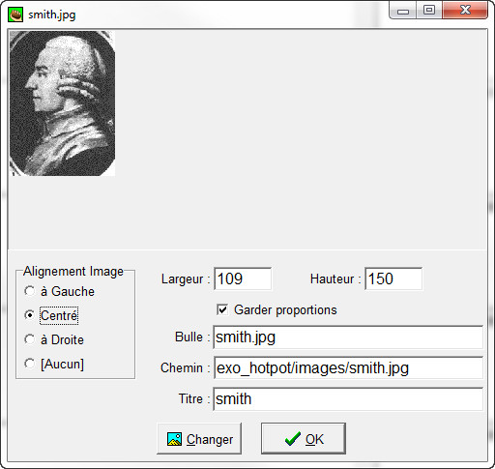
- activez la case Centre ;
- réduisez la hauteur (Height) de l’image : remplacez 150 par 75 ;
- cliquez sur OK.
6. Le code html de l’image est inséré ; placez le curseur après la balise <center>, tapez Adam Smith puis appuyez sur Shift+Entrée simultanément (vous obtenez un espace insécable).
7. Recommencez la même opération pour les images de Keynes, Marx et Tocqueville.
8. Dans la colonne de droite, tapez ou copiez/collez la citation correspondante :

Adam Smith | Les plus grandes améliorations dans la puissance productive du travail du travail [...] sont dues, à ce qu'il semble, à la division du travail.
J. -M. Keynes | Ce sont la propension à consommer et le montant de l'investissement nouveau qui déterminent conjointement le volume de l'emploi et c'est le volume de l'emploi qui détermine de façon unique le niveau des salaires réels.
Karl Marx | L'histoire de toute société jusqu'à nos jours est l'histoire de la lutte des classes.
A. de Tocqueville | Le fait particulier et dominant qui singularise ces siècles, c'est l'égalité des conditions : la passion principale qui agite les hommes dans ces temps-là, c'est l'amour de cette égalité.

9. Enregistrez votre exercice ; cliquez sur le bouton ; puis cliquez sur le bouton Enregistrer pour enregistrer le nouveau fichier au format html (exo6.htm) dans le dossier exo_hotpot. Affichez l’exercice dans le navigateur. Testez l’exercice.
10. Fermez le navigateur et JMatch.
Exercice 7 : Les investissements selon leurs objectifs
1. Ouvrez JMatch. Enregistrez-sous votre exercice dans le dossier exo_hotpot ; nommez-le exo7.jmt.
2. Tapez ou copiez/collez les informations suivantes :
Titre : Les types d’investissement
Éléments à gauche | Éléments à droite
Une entreprise décide de construire une nouvelle unité de production afin de répondre à une augmentation des commandes. | Investissement de capacité
Une entreprise décide de se séparer de deux machines obsolètes et de les remplacer par deux nouvelles machines incorporant du progrès technique. | Investissement de renouvellement
Une entreprise décide d'acquérir une nouvelle machine qui se substituera à deux travailleurs peu qualifiés. | Investissement de rationalisation

3. Enregistrez votre travail puis cliquez sur le bouton ; vérifiez le nom de fichier (exo7.htm) et le dossier dans lequel il est enregistré (exo_hotpot) puis cliquez sur le bouton Enregistrer. Affichez l’exercice dans le navigateur. Testez l’exercice et les liens.
4. Fermez le navigateur et JMatch.
Créer des exercices avec JCLOZE 
JCLOZE permet de fabriquer des exercices à trous.
1. Lancez Hot Potatoes puis cliquez sur la patate JCloze.

Présentation de la fenêtre
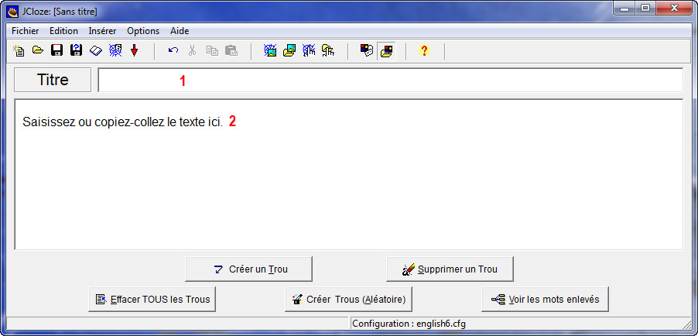
Pour créer un exercice, saisissez :
1. Le titre de l’exercice.
2. Le texte, sans y insérer les trous.

Les boutons :
 | Crée un espace dans le texte.
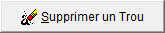 | Efface l’espace et affiche le mot d’origine.
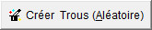 | Crée des espaces automatiques tous les n^{ièmes} mots.
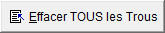 | Efface tous les espaces et rétablit le texte d’origine.
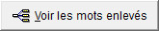 | Affiche les mots pour permettre d’inscrire d’autres bonnes réponses.

Exercice 8 : La croissance
2. Copiez/Collez le titre et le texte ci-dessous dans les zones correspondantes :

La croissance
La croissance économique est l'accroissement durable de la production globale d'une économie. C'est donc un phénomène quantitatif que l'on peut mesurer. C'est aussi un phénomène de longue période. En effet, une augmentation brutale et sans lendemain de la production nationale ne correspond pas à la croissance économique, il ne faut donc pas confondre croissance et expansion, l'expansion caractérisant une augmentation de la production sur une courte période.
Les facteurs de la croissance sont nombreux : augmentation de la population active et amélioration de sa qualification, accroissement du capital technique et son perfectionnement, progrès technique et innovations sous toutes leurs formes (organisation du travail et gestion des entreprises par exemple). Ces facteurs peuvent jouer différemment et conduire à deux grands types de croissance, une croissance dite extensive, lorsqu'elle résulte de l'augmentation quantitative des facteurs de production (davantage de travailleurs et d'équipements conduisent à plus de croissance) et une croissance dite intensive, lorsque l'augmentation de la production provient d'une utilisation plus efficace des facteurs de production existants. Une croissance intensive, qui repose sur d'importants gains de productivité peut être ainsi recherchée par un pays dont les facteurs de production (population active par exemple) ne peuvent s'accroître facilement.
Pour mesurer la croissance économique, on retient comme indicateur de la production le produit intérieur brut. La croissance correspond donc au taux de croissance du PIB.
Mais une difficulté apparaît car cette hausse du PIB peut être seulement le résultat d'une augmentation des prix, les quantités produites restant les mêmes entre deux années.
Ainsi la croissance du PIB d'une année sur l'autre provient d'un effet quantité mais aussi d'un effet prix. Pour mesurer la croissance réelle, il faut calculer le PIB à prix constant. Il convient d'éliminer l'effet de l'augmentation des prix (on dit "déflater") pour retrouver l'augmentation des quantités (mais toujours mesurée " en valeur ", car les prix sont une unité de mesure commune).
La croissance économique est donc mesurée par le taux de croissance du PIB évalué en euros constants.
Lorsque la croissance économique est mesurée en euros courants, il s'agit de la croissance nominale. Par opposition, la croissance réelle correspond à la croissance mesurée en euros constants. On dit encore, dans ce dernier cas, que la croissance est mesurée " en volume".
3. Enregistrez-sous votre exercice dans le dossier exo_hotpot ; nommez-le exo8.jcl.
4. Sélectionnez, à l’aide de la souris, le premier « mot » (en rouge dans le texte) que l’élève devra rechercher (le trou) puis cliquez sur le bouton Créer un trou. Fermez la boîte de dialogue Gestion des mots / trous en cliquant sur le bouton OK.
5. Recommencez pour chacun des mots / expressions (16 au total).
6. Enregistrez votre travail puis cliquez sur le bouton ; vérifiez le nom de fichier (exo8.htm) et le dossier dans lequel il est enregistré (exo_hotpot) puis cliquez sur le bouton Enregistrer. Affichez l’exercice dans le navigateur. Testez l’exercice et les liens.
7. Fermez le navigateur et JCloze.

Exercice 9 : Le marché du travail
1. Lancez Hot Potatoes puis cliquez sur la patate JCloze.
2. Copiez/collez le texte suivant :
Ces auteurs considèrent que la demande de travail des entreprises (donc le niveau de l'emploi) résulte de la comparaison de la productivité marginale du travail (le produit additionnel résultant de l'embauche d'un travailleur supplémentaire) et du salaire réel. Tant que la productivité marginale est supérieure au salaire réel, l'entreprise a intérêt à embaucher puisque le travailleur additionnel lui rapporte plus qu'il ne coûte. Pour un niveau donné de productivité, l'emploi est donc déterminé par le niveau du salaire réel. Plus celui-ci est élevé, moins la demande de travail des entreprises est forte et plus le chômage est élevé.
3. Enregistrez-sous votre exercice dans le dossier exo_hotpot ; nommez-le exo9.jcl.
4. Sélectionnez, à l’aide de la souris, le premier « mot » (en rouge dans le texte) que l’élève devra rechercher (le trou) puis cliquez sur le bouton Espace. Fermez la boîte de dialogue Gestion des mots / trous en cliquant sur le bouton OK.
5. Recommencez pour chacun des mots (13 au total).
6. Enregistrez votre travail.
7. Cliquez sur le bouton (Permet d’inclure une ressource associée à l’exercice) pour ajouter un texte ; copiez/collez le titre et le texte suivants :
Le marché du travail selon les néoclassiques
Si la libre concurrence parfaite joue parmi les travailleurs et que le travail soit parfaitement mobile [...], il y aura toujours une forte tendance en action pour mettre le taux des salaires dans un rapport tel avec la demande que tout le monde sera embauché. Donc, dans des conditions stables, tout le monde le sera effectivement. Ceci implique que tout chômage quelconque a uniquement sa cause dans le fait que des changements dans les conditions de la demande ont lieu sans cesse, et que les résistances et frictions empêchent que rajustement des salaires appropriés ne s'effectue instantanément.
[…] Lorsque le pourcentage de chômage est élevé, la concurrence entre les salariés en vue de se faire employer, entravée et retardée comme elle l'est par des frictions et des éléments de politique monopolistique, tend à leur faire accepter des salaires en monnaie moins élevés ; d'autre part_{s} lorsque ce pourcentage est faible, la concurrence entre employeurs en vue de se procurer une main-d’œuvre rare, tend à relever lesdits salaires. Mais, lorsque les salaires en monnaie sont réduits, ceci entraîne en général une chute des salaires en monnaie par rapport aux prix c'est-à-dire des taux réels de salaires ; ceci rend profitable pour les employeurs l'embauche de plus de main-d’œuvre ; et vice versa [...]. S'il n'y avait ni friction ni immobilité, mais concurrence parfaite entre salariés, ces ajustements correctifs feraient que, pratiquement toute la main-d’œuvre disponible serait toujours employée.
A.-C. Pigou, Théorie du chômage, 1905.
8. Enregistrez votre travail.
9. Enregistrez votre travail puis cliquez sur le bouton ; vérifiez le nom de fichier (exo9.htm) et le dossier dans lequel il est enregistré (exo_hotpot) puis cliquez sur le bouton Enregistrer.
10. Affichez l’exercice dans le navigateur.
11. Fermez le navigateur et JCloze.
Remarques :
Gestion des mots / trous
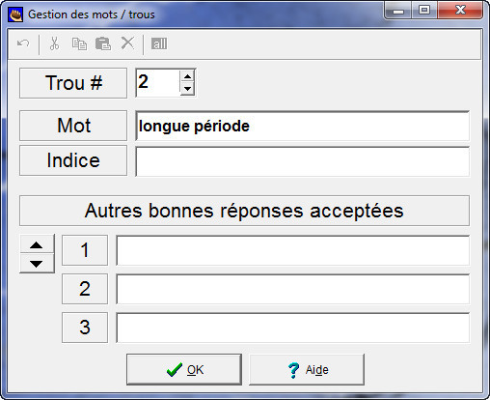 | La boite de dialogue Gestion des mots / trous offre la possibilité :  - de fournir un indice à l’apprenant afin de l’aider dans son choix. Pour obtenir un indice, il devra cliquer sur le bouton situé à droite du trou  - de proposer d’autres bonnes réponses. Cette option est intéressante lorsque l’apprenant doit saisir ses réponses.
Configuration de l’exercice
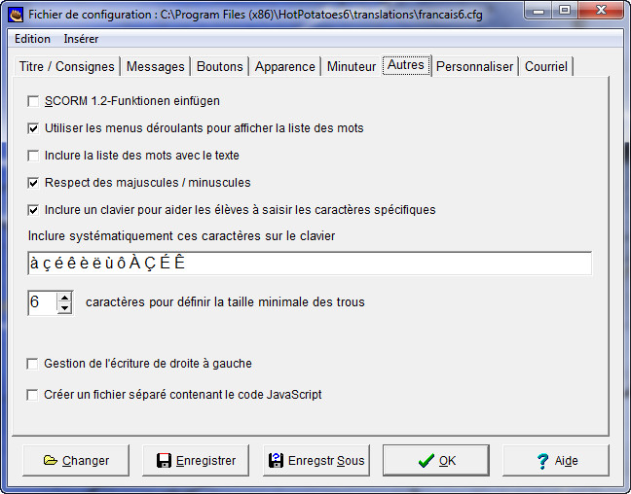
À partir de l’onglet Autres, il est possible :
- de faire apparaître les réponses dans une liste déroulante,
- de faire apparaître la liste des mots / expressions avec le texte,
- d’inclure un clavier.
À partir de l’onglet Minuteur, vous pouvez fixer une durée limite pour un exercice. Pensez à préciser cette limite de temps dans les consignes.
Créer des exercices avec JCROSS 
JCross permet de créer des mots croisés
1. Lancez Hot Potatoes puis cliquez sur la patate JCross.

Présentation de la fenêtre
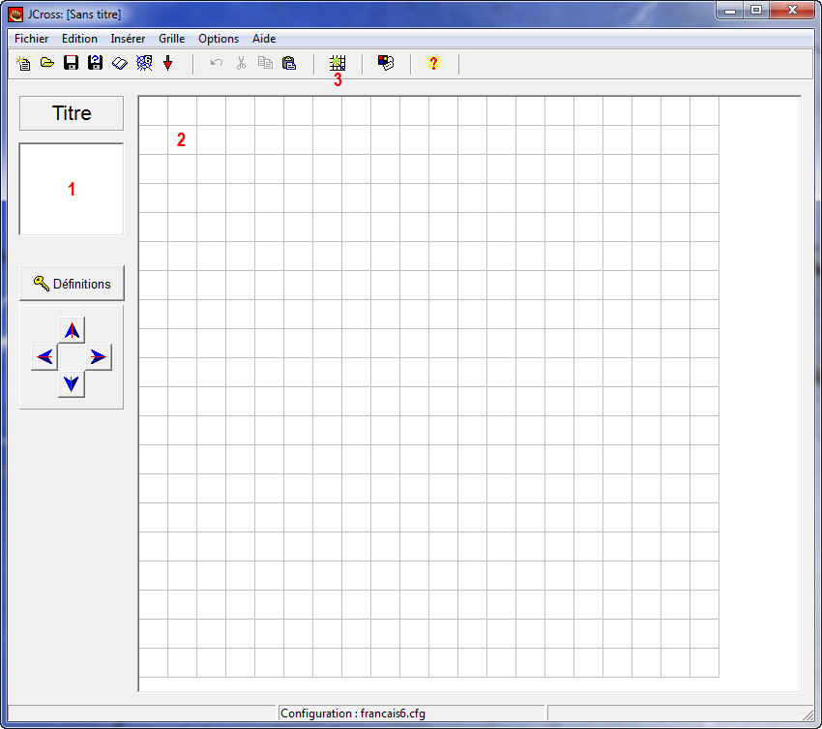
1. Saisissez le titre de l’exercice dans cette zone.
Pour créer une grille de mots croisés, vous avez deux options :
2. Saisir chacune des lettres dans la grille manuellement. Pour ce faire, placez le curseur dans la case où vous souhaitez insérer une lettre.
3. Utiliser le générateur automatique en cliquant sur le bouton Générer une grille automatiquement à partir de la liste des mots ! .

Exercice 10 : Qui produit ?
2. Enregistrez-sous votre exercice dans le dossier exo_hotpot ; nommez-le exo10.jcw
3. Cliquez sur le bouton Générer une grille automatiquement à partir de la liste des mots ! .
4. Dans la fenêtre qui s’ouvre, saisissez chacun des mots suivants sur une ligne séparée : EDF, ETAT, PRIVEE, PUBLIQUE, ROLE :
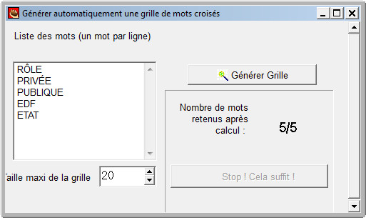
5. Quand la liste sera terminée, cliquez sur le bouton Générer Grille . Le programme se charge alors d’agencer les mots sur une grille. Une fois la grille préparée, il vous faut saisir les définitions.
6. Cliquez sur le bouton Définition 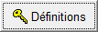 ; la fenêtre qui s’ouvre est séparée en deux zones : une où il vous faudra saisir les définitions pour les mots horizontaux, une pour les mots verticaux :
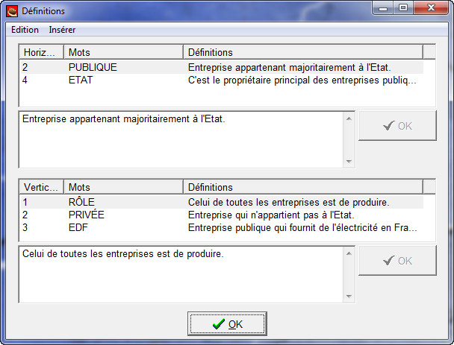
Commencez par saisir la définition du premier mot horizontal puis cliquez sur le bouton OK situé à droite de la zone de saisie. Cliquez sur le deuxième mot horizontal, puis saisissez sa définition. Procédez de la même manière pour les définitions des mots verticaux.
7. Une fois que l’ensemble des définitions a été saisi, cliquez sur le bouton OK du bas.
8. Ajustez la taille de la grille (10 cases ici) à partir du menu Grille\Modifier Taille :
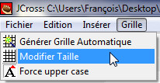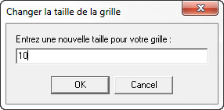
9. Cliquez sur le bouton Paramètre de la page Web puis, dans la boîte de dialogue, cliquez sur l’onglet Autres :
- Activez la case Afficher tous les indices sous la grille ;
- Activez la case Inclure un clavier.
10. Enregistrez votre travail puis cliquez sur le bouton ; vérifiez le nom de fichier (exo10.htm) et le dossier dans lequel il est enregistré (exo_hotpot) puis cliquez sur le bouton Enregistrer.
11. Affichez l’exercice dans le navigateur.
Vous obtenez le résultat suivant :
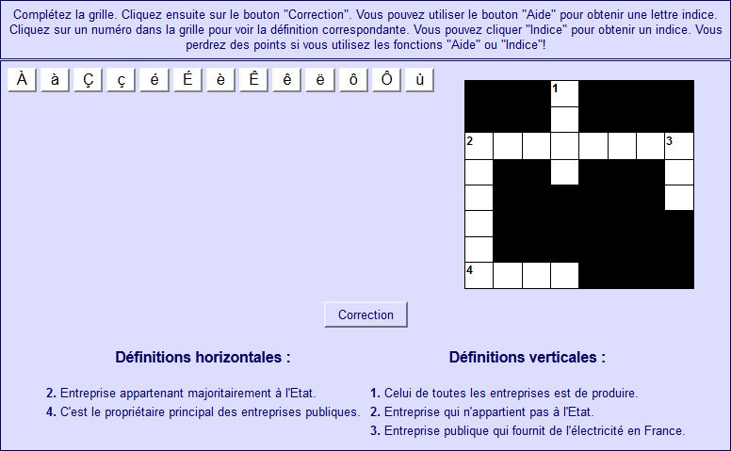
12. Fermez le navigateur et JCloze.
Remarque :
Une des particularités de JCross réside dans le fait qu’il est possible de créer une page destinée à être imprimée, ce qui permettra de produire une version papier de l’exercice pour la classe. Pour ce faire, choisissez l’option Export Impression dans le menu Fichier.
THE MASHER 
Le Masher (presse-purée) est un logiciel très particulier au sein de la suite Hot potatoes. Il ne crée pas d’exercices, mais combine chacun des exercices en un ensemble cohérent, en une unité pédagogique autonome. Depuis janvier 2011, Hot potatoes est un freeware, il n’est donc plus nécessaire d’acquérir une licence payante de hot Potatoes pour utiliser le Masher.
1. Cliquez sur The Masher.
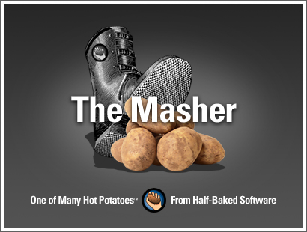
Après la page d’accueil, une fenêtre de travail s’affiche.
2. Cliquez sur le bouton , naviguez jusqu'au dossier exo_hotpot puis sélectionnez le fichier exo1.htm. Cliquez sur le bouton . Laissez inchangée la boite de dialogue qui s’ouvre. Procédez de la même manière pour chacun des dix fichiers créés. Utilisez les flèches verticales sur la droite pour déterminer dans quel ordre les exercices se suivront.
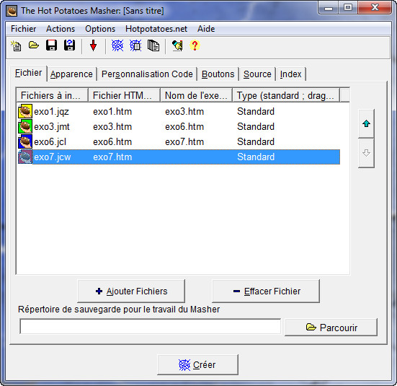
3. Dès que tous les exercices sont ajoutés, cliquez sur le bouton ; vous pouvez immédiatement visualiser la séquence en cliquant sur Yes :
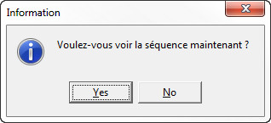
The Masher crée alors automatiquement la page d'accueil web de vos exercices (index.htm) ; il s’agit d’une table des matières qui reprend les titres des exercices :
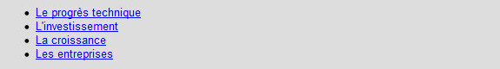
The Masher crée automatiquement une barre de navigation entre les différents exercices ;
4. Pour mettre en forme les exercices afin de donner une unité visuelle, cliquez sur l’onglet Apparence. Vous pourrez alors choisir d’unifier les polices, les couleurs,… en sélectionnant l’option Utiliser ces paramètres pour tous les fichiers ; vous pouvez également choisir d’Utiliser les paramètres d’origine des fichiers.
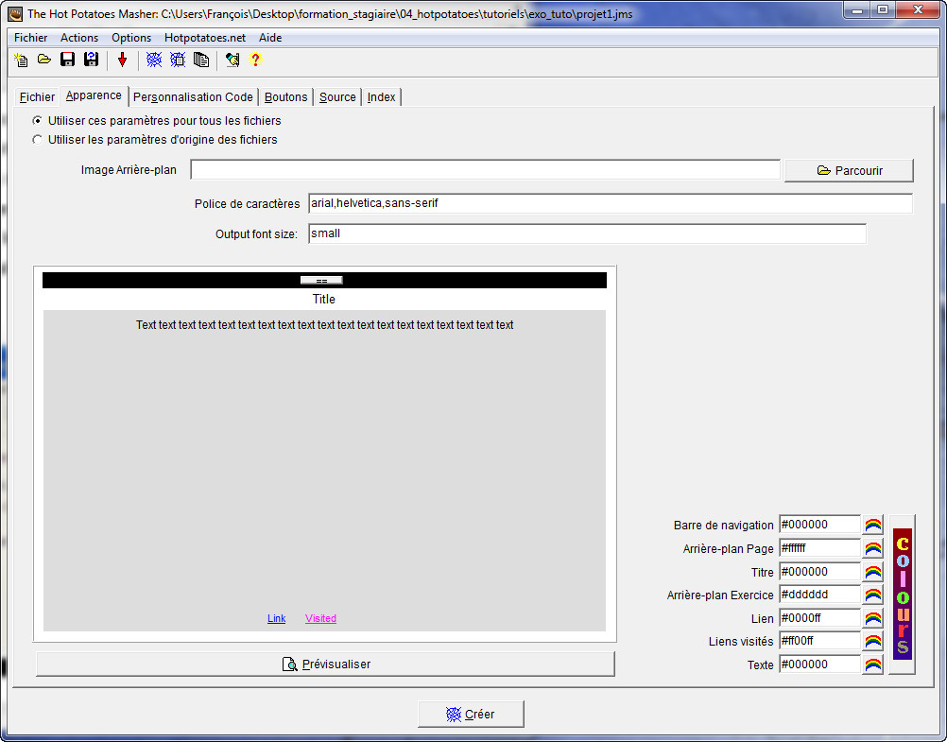
5. Pour personnaliser les boutons, cliquez sur l’onglet Boutons. Vous pouvez changer les flèches par les mots Suivant et Précédent par exemple.
6. Une fois ces modifications apportées, cliquez sur le bouton ; vous pouvez immédiatement visualiser la séquence en cliquant sur Yes.
7. Enregistrez le projet dans le dossier exo_hotpot ; nommez-le projet1.

